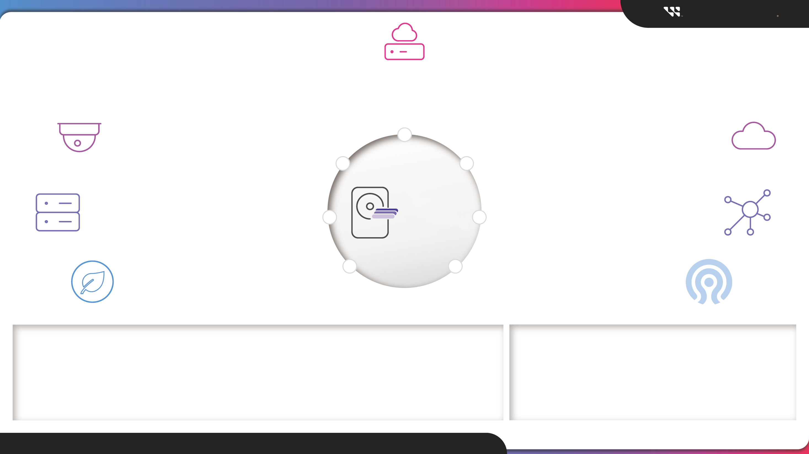

Wohin

in Linux- und btrfs-Umgebungen

SMR verkaufen

Western Digital

Intelligente Video- / Überwachung

Kunden haben SMR aktiv getestet

Kalt- / Archivspeicher

„Write once, read many“ (WORM)-Anwendungen

Speicherbasierte Kryptowährung

Chia hat SMR erfolgreich getestet

Ceph-basierter Objektspeicher

Native Unterstützung wird 2024 verfügbar sein

Inhaltsverteilungsnetzwerke

Anwendungen mit geringer Schreib- und hoher Leseaktivität

Ausgewählter Cloud-Speicher

Mit Versionierung werden Bearbeitungen nicht direkt überschrieben

Cloud-Backup

Im Jahr 2019 wurde Dropbox das 1ste große Technologieunternehmen der Welt, das SMR erfolgreich einführte

© 2023 WESTERN DIGITAL CORPORATION ODER IHRE TOCHTERGESELLSCHAFTEN ALLE RECHTE VORBEHALTEN | WESTERN DIGITAL VERTRAULICH

SMR Kurze Fakten

• **Shingled Magnetic Recording (SMR)** passt mehr Daten auf eine Festplatte, indem Daten in überlappenden Spuren wie Schindeln auf einem Dach geschrieben werden.

• **Daten müssen sequenziell** (der Reihe nach) geschrieben werden, können aber zufällig wie eine herkömmliche CMR-HDD gelesen werden.

• Kunden mit **schreibarmen Anwendungen** können SMR für höhere Kapazität und eine effizientere Stellfläche nutzen.

• SMR wird auf lange Sicht ausgeliefert werden, um die **HAMR-HDD-Kapazitäten** weiter zu erhöhen.

SMR-Ressourcen

• **SMR-Verkaufspräsentation**

• **SMR-Einführungs-PPT (Nur intern)**

• **SMR-freundlich vs. SMR-bewusst | Infografik**

• **Alle SMR-Ressourcen**